LES ANGES DU VIDE (GLI ANGELI DEL VUOTO)

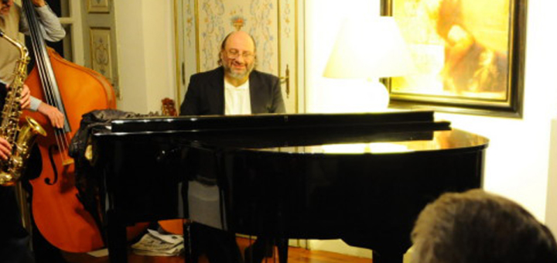

Il Maestro Paolo Zirilli presenta la Rassegna jazz “Les Anges du Vide” (Gli angeli del vuoto)

Parole in musica. Un racconto poetico e un viaggio musicale che passano come un treno itinerante tra ricordi comuni, attraverso rimembranze liriche care al nostro passato, e sonorità nuove sgorgate dagli affetti contemporanei. Trasportati in un limbo di emozioni dalla voce narrante di Roberto Chiarelli con i versi di Euripide, Leopardi e Shakespeare, sulle note di Jazzisti di fama internazionale. La calda voce della cantante Ambra Drius toccherà le corde dell’anima.

Quattro i concerti evento nella Cappella stellata del Cimitero di Sassi: Domenica 29 ottobre alle h.10 con replica alle 11.30, “Sideraria. Omaggio alle stelle”, trio acustico con Paolo Zirilli alla chitarra, contrabbasso Alberto Gariglio, voce, la cantante Ambra Drius.

Mercoledì 1 Novembre due concerti, alle 10 ed alle 11.30, dal titolo “Hoff, ricami jazzistici intorno a New Orleans” pianoforte elettrico P.Zirilli, contrabbasso Alberto Gariglio e Antonio Bartolucci, percussioni Enzo Zirilli. Voce recitante, il poeta Roberto Chiarelli. Il concerto delle 11.30 terminerà con una jam session.

